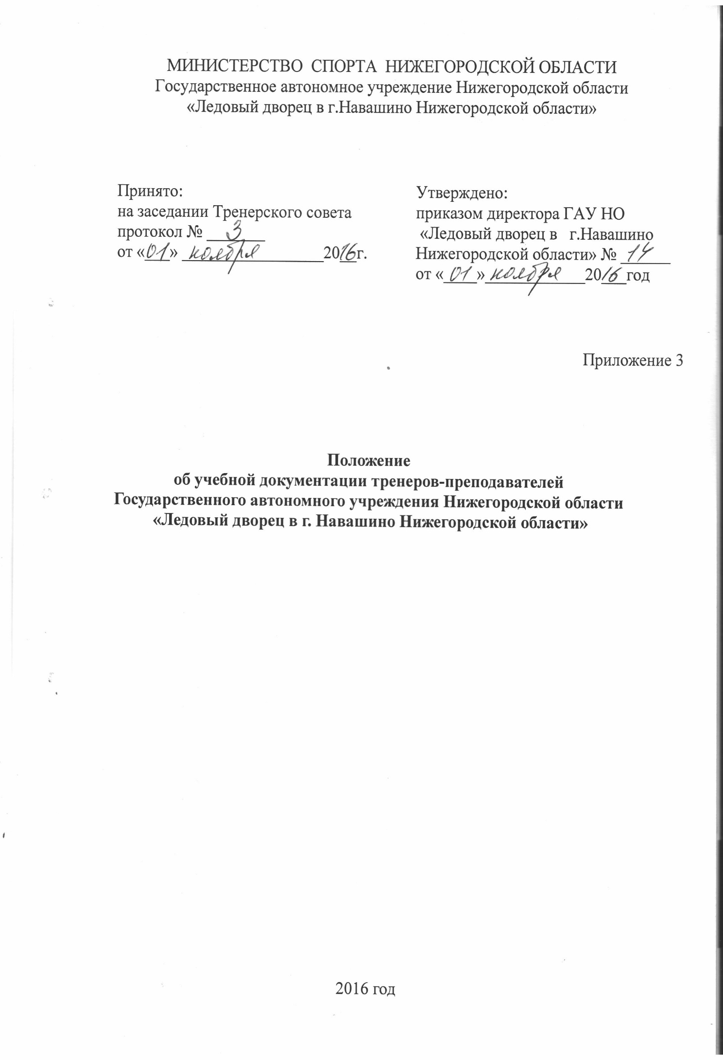
Положение
об учебной документации тренеров-преподавателей
Государственного автономного учреждения Нижегородской области
«Ледовый дворец в г. Навашино Нижегородской области»

- ОБЩИЕ ПОЛОЖЕНИЯ

1.1. Положение об учебной документации тренеров-преподавателей составлено на основании Федерального закона от 29.12.2012 N 273-ФЗ "Об образовании в Российской Федерации"; Устава ГАУ НО «ГАУ НО «Ледовый дворец в
г. Навашино Нижегородской области»; локальных нормативных актов ГАУ НО «ГАУ НО «Ледовый дворец в г. Навашино Нижегородской области» (далее – Учреждение).
1.2. Данное положение направлено на создание условий для более эффективной работы тренеров-преподавателей в области планирования, фактического выполнения учебных программ, анализа образовательной деятельности, а также полноты усвоения программного учебного материала обучающимися и эффективного контроля за выполнением рабочих общеобразовательных программ.

- ПЕРЕЧЕНЬ УЧЕБНОЙ ДОКУМЕНТАЦИИ

Тренер-преподаватель обязан вести следующую документацию:
2.1. Журнал учета групповых занятий.
2.2. Документацию по планированию учебно-тренировочной работы:
а) рабочая программа;
б) календарно-тематический план;
в) контрольно-переводные нормативы.
2.3. Учебную документацию:
а) протоколы приёма контрольных нормативов;
б) протоколы участия обучающихся в соревнованиях;
в) отчёты о работе тренера-преподавателя за учебный год;
г) различные тестирования, анкеты и др.
2.5. Учёт проведения воспитательных мероприятий (в журнале учёта групповых занятий)
2.6. Учет инструктажей по технике безопасности с обучающимися (в журнале учёта групповых занятий)

- СИСТЕМА ЗАПОЛНЕНИЯ УЧЕБНОЙ ДОКУМЕНТАЦИИ
ТРЕНЕРАМИ-ПРЕПОДАВАТЕЛЯМИ

3.1. Журнал учёта групповых занятий.
3.1.1 Все разделы журнала заполняются своевременно, аккуратно, в соответствии с Положением о заполнении, ведении и проверке журнала учёта работы тренера-преподавателя в Государственном автономном учреждении Нижегородской области «Ледовый дворец в г. Навашино Нижегородской области» и сдаются на проверку с 23 по 25 число каждого месяца заместителю директора по УСР или инструктору-методисту.
3.1.2. В разделе «Проверка и инспектирование работы» заносятся положительные моменты и выявленные недостатки по факту текущих и оперативных проверок заместителем директора по УСР, инструктором-методистом. По факту недостатков пишется докладная на имя директора, должностным лицом, производившим проверку. На основании докладной директором издается приказ о принимаемых мерах и сроках устранения недостатков, и пишется объяснительная на имя директора тренером по факту проверки. По истечении сроков устранения недостатков снова проводится проверка.
3.1.3. По факту проверки журнала заместителем директора по УСР на основании посещаемости заполняется табель оплаты труда тренеров-преподавателей, с учетом месячной педагогической нагрузки и фактическим выполнением учебного месячного плана, утверждается директором и подается в бухгалтерию. Оплата производится ежемесячно по факту проверки финансового документа журнала по учету посещаемости обучающимися групповых занятий и фактического выполнения учебных планов тренерами-преподавателями.

3.2. Рабочая программа состоит из разделов:
1. Титульный лист.
2. Пояснительная записка;
3. Цели и задачи.
4.Учебный план.
5. Содержание программы.
6. Методическое обеспечение и условия реализации программы.
7. Система контроля и зачётные требования.
8. Список используемой литературы.

3.3. Календарно-тематическое планирование состоит из разделов:

№ | Содержание  занятия | Тип  подготовки | Кол-во  часов | Дата  по плану | Дата  фактич. | Корректировка  программы

3.4 Анализ проделанной работы за учебный год состоит из следующих разделов:
1) Итоги учебно-тренировочного процесса (участие в соревнованиях, результативность, разряды);
2) Сохранность контингента обучающихся;
3) Методические разработки, пособия, доклады, выступления, открытые занятия.
4) Наличие или отсутствие жалоб со стороны детей, родителей. Административные взыскания или поощрения, награждения.
5) Результат:
- отрицательное - что не сделано, что не получилось, что не учли, не предусмотрели или сделали не так;
- положительный эффект - в связи с чем получен;
6) Задачи на следующий год.

4. ПЕРЕЧЕНЬ СОБРАНИЙ ТРЕНЕРОВ-ПРЕПОДАВАТЕЛЕЙ

Тренер-преподаватель обязан присутствовать на
4.1. Заседаниях Тренерского совета (ежеквартально).
4.2. Совещаниях тренеров-преподавателей по текущим вопросам (еженедельно).

